Modul 11

**Improving User Experience (1)**

Flutter's support for accessibility and Flutter internationalization

# Module Overview

Menyediakan Accessibility di Flutter

Menambahkan terjemahan ke dalam Aplikasi

# Module Objectives

Setelah mempelajari dan mempraktikkan modul ini, mahasiswa diharapkan dapat memberikan pengalaman pengguna yang lebih baik dengan aksesibilitas dan internasionalisasi

Ketika anda ingin memasarkan aplikasi yang anda bangun, pastinya anda akan berusaha untuk menciptakan aplikasi yang dapat digunakan banyak orang. Menambahkan internasionalisasi ke aplikasi akan sanggat berkontribusi pada pertumbuhan penjualan aplikasi anda di pasar karena aplikasi yang menambahkan internasionalisasi dapat menjangkau lebih banyak masyarakat. Dengan cara yang sama, membuat aplikasi dengan aksesibilitas adalah langkah penting untuk menjangkau sebanyak mungkin orang dan memberikan pengalaman pengguna yang lebih baik.

Salah satu aksesibilitas yang disediakan Flutter yang berfokus pada pengguna dengan beberapa bentuk kecacatan adalah dengan menyediakan cara untuk membuat aplikasi lebih mudah diakses, seperti beberapa komponen untuk memberikan dukungan aksesibilitas:

* **Kontras**: Flutter mengekspos widget sehingga pengembang dapat mewarnai widget dengan kontras yang tepat.
* **Font besar**: Di Flutter, widget teks mengikuti pengaturan Sistem Operasi saat menentukan ukuran font dan dapat diperbesar sesuai keinginan pengguna.
* **Pembaca layar**: Merupakan fitur yang telah menjadi bawaan di Sistem Operasi Android **(TalkBack)** dan iOS **(VoiceOver)** yang digunakan pengguna untuk mendapatkan umpan balik mengenai isi layar.

# Semantics

Flutter menyediakan widget **Semantics** bagi pengembang untuk mengizinkan deskripsi arti widget sehingga pengguna yang tidak dapat melihat layar (tunanetra/rabun) dapat bekerja

dengan aplikasi yang dibangun dengan baik.

Pada contoh kali ini, anda akan mencoba untuk menggunakan widget **Semantics** dan widget **MergeSemantics** di Flutter. Cobalah lakukan langkah-langkah berikut ini dalam menyelesaikan tampilan berikut:

1. Rancangan tampilan aplikasi berikut

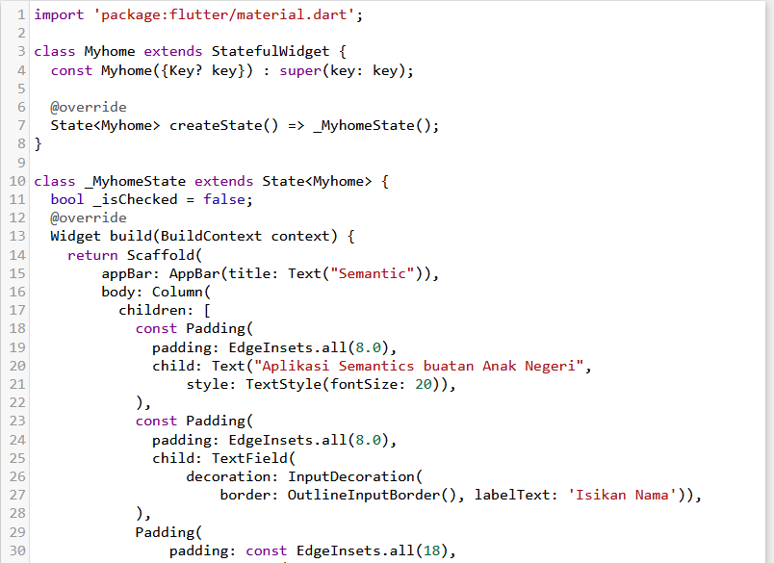



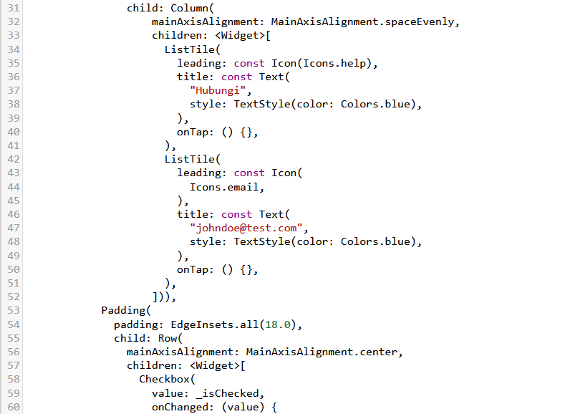

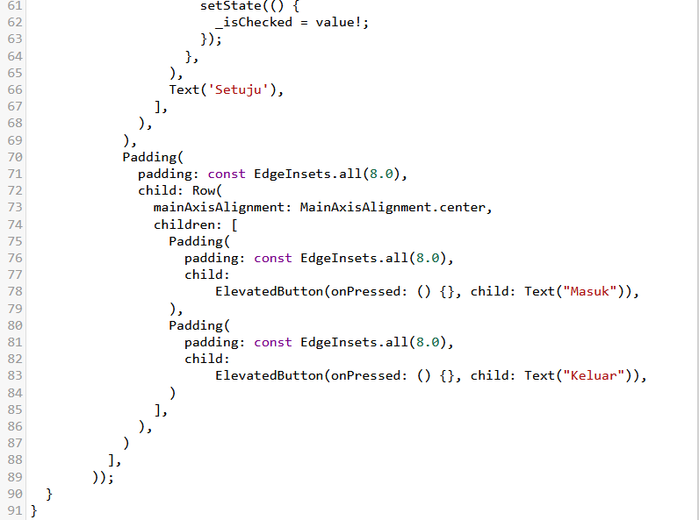



1. Aktifkan Aksesibilitas **TalkBack** dalam **pengaturan** Android anda pada menu **Aksesibilitas** dengan tampilan berikut

Dengan mengaktifkan **TalkBack**, anda akan melihat sebuah kotak yang akan menyorot widget anda, dan membacakan komponen widget dan isinya sesuai dengan yang sedang di soroti.

Anda dapat mengatur apa yang akan di sampaikan ke pengguna, dengan menggunakan widget **Semantics** dan widget **MergeSemantics.** Widget **Semantics** digunakan hanya untuk mendeskripsikan 1 widget sedangkan widget **MergeSemantics** digunakan untuk mendeskripsikan kelompok widget yang masih saling berkaitan. Sebagai contoh, kita akan menerapkan beberapa widget semantics, pada aplikasi yang telah kita bangun.

# Semantics-UI Text

Anda dapat menambahkan deskripsi widget **Text** menggunakan properti ‘**label’** pada widget semantics. Setiap kali Text di klik, maka Talkback bukan hanya membaca isi dari label/teks anda, tetapi juga ini properti **‘label’** pada widget semantics.

# Semantics-UI Button

Anda dapat menambahkan deskripsi widget **button** menggunakan properti **‘onTapHint’** pada widget semantics. Setiap kali Button di klik, maka Talkback bukan hanya membaca teks dari tombol anda, tetapi juga ini properti **‘onTapHint’** pada widget semantics.

# MargeSemantics-UI Checkbox-Label

Marge Semantics, digunakan untuk menggabungkan widget yang saling berhubungan, sehingga ketika widget dibaca oleh TalkBack, anda bukan hanya dibacakan isi dari 1 widget, tetapi beberapa widget, sebagai contoh:

# MargeSemantics-UI ListTile

Contoh lainnya, dapat anda gunakan pada ListTile, sehingga, setiap isi ListTile dapat langsung dibacakan oleh **Talkback**, yang sebelumnya dibaca masih per item ListTile.

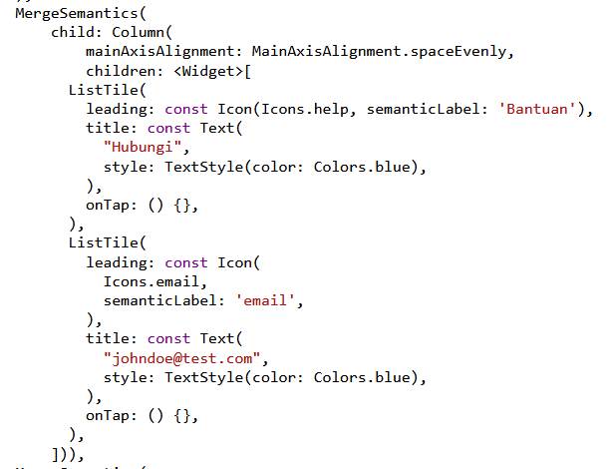

Untuk Widget **Icon,** andadapat menambahkan semantics, tanpa perlu menggunakan widget semantics, dikarenakan pada widget icon, telah memiliki properti **semanticLabel**.

# Flutter_localizations

**Flutter_localizations** merupakan paket yang menyediakan penerjemahan bahasa yang dapat digunakan dengan widget Flutter. Secara *default*, widget Flutter hanya disediakan dengan lokalisasi bahasa Inggris AS, jadi, untuk mendukung bahasa lain, paket flutter_localizations dapat anda gunakan. Pada contoh ini, anda akan membuat program sederhana untuk menerjemahkan bahasa di dalam widget text anda ke dalam beberapa bahasa seperti Indonesia, Inggris, Spanyol dan Italia. Untuk dapat bekerja dengan localization, pastikan anda menambahkan dengan flutter_localization dan localization pada **pubspec.yaml** anda.

  flutter_localizations:

    sdk: flutter

    version: ^0.0.0

  localization: 2.1.0

Setelah itu, tambahkan sebuah **aset** yang akan digunakan untuk mengakses ke dalam file Json yang berisikan bahasa anda, dengan folder :

flutter:

  assets:

    - lib/i18n/

Buat folder aset anda pada folder lib, yaitu folder i18n dan buat 4 file Json pada folder i18n dengan en_US.json, es_ES.json, id_ID.json, dan it_IT.json.

Penamaan file Json, harus sesuai dengan Penanda bahasa dengan wilayah yang berlaku secara umum di seluruh dunia. Anda dapat mendapatkan semua kode penamaan bahasa dan wilayah pada <https://docs.plesk.com/en-US/obsidian/localization-guide/appendix-locale-codes.64474/>. Penamaan file Json ini harus dimulai dari kode bahasa dalam huruf kecil dan wilayah dengan huruf kapital. Setelah anda membuat file tersebut, isikan file tersebut dengan:

1. en_US.json (English - United States)
2. {
3. "Button-sign-in": "Enter",
4. "Button-sign-out" : "Exit",
5. "Checkbox-agree" : "Agree",
6. "Text_call" : "Call",
7. "Name" : "Name"
8. }
9. es_ES.json (Spanish – Spain)
10. {
11. "Button-sign-in": "Ingresar",
12. "Button-sign-out": "Salir",
13. "Checkbox-agree" : "Aceptar",
14. "Text_call" : "Contacto",
15. "Name" : "Nombre"
16. }
17. id_ID.json (Indonesian – Indonesia)
18. {
19. "Button-sign-in": "Masuk",
20. "Button-sign-out": "Keluar",
21. "Checkbox-agree" : "Setuju",
22. "Text_call" : "Hubungi",
23. "Name" : "Nama"
24. }
25. it_IT.json (Italian – Italy)
26. {
27. "Button-sign-in": "Accedere",
28. "Button-sign-out": "Esci",
29. "Checkbox-agree" : "Concordare",
30. "Text_call" : "Contatto",
31. "Name" : "Nome"
32. }

Ubah setiap teks yang ada dapat aplikasi semantics kita dengan:

Metode/fungsi **i18n()** merupakan fungsi yang telah ditambahkan ke kelas String melalui ekstensi, sehingga dengan menambahkan kunci file json akan menerjemahkan string gunakan metode i18n() dengan membuka terjemahan dari file json. Untuk mendapatkan penyesuaian lokasi perangkat dan bahasa yang akan digunakan perangkat anda, tambahkan pengaturan berikut pada main.dart anda.

1. Deklarasikan lokasi file json yang akan digunakan untuk terjemahan teks aplikasi anda

1. Daftarkan bahasa yang di dukung oleh aplikasi anda

1. Delegasikan lokasi paket untuk material, widget dan lokalisasi.

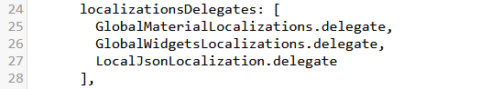

1. Terakhir tambahkan pengaturan untuk menentukan *default* bahasa yang akan anda gunakan, Ketika perangkat anda tidak menemukan terjemahan sesuai yang telah adan deklarasikan.

Adapun hasil akhir dari kode keselurahan adalah:

Jalankan aplikasi anda. Selama perangkat dan aplikasi anda mengenali bahasa dan lokasi yang telah anda deklarasikan, maka aplikasi anda dapat menyesuaikan bahasa yang di gunakan sesuai dengan file json yang telah anda buat sebelumnya. Ketika pengaturan bahasa dan lokasi tidak sesuai dengan file json yang telah anda deklarasikan, maka secara otomatis, bahasa *default* yang akan diberikan adalah bahasa Inggris.

|  |
| --- |
|  |
|

Ketika anda mengubah lokasi dan bahasa yang ada dalam perangkat anda, maka anda akan mendapatkan bahwa aplikasi anda telah menterjemahkan teks secara otomatis mengikuti pengaturan lokasi dan bahasa anda.

Contoh 1 :

|  |  |
| --- | --- |
|  |  |
|  |

Contoh 2 :

|  |  |
| --- | --- |
|  |  |
|  |

# Latihan

1. Lakukan pembuatan widget **Semantics** minimal 5 pada widget lainnya yang belum ada pada contoh, seperti
   1. FAB
   2. Textbox
   3. Radio Button
   4. Spinner
   5. Chips
   6. dan lainnya
2. Lakukan proses lokalisasi, pada perangkat anda yang penentuan bahasa dilakukan melalui pengaturan aplikasi, bukan pada kondisi perangkat! Anda dapat menggunakan referensi berikut : <https://medium.com/nusanet/flutter-localization-bb22547ca653>